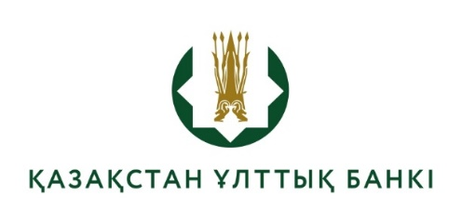

Конкурстық комиссияның шешімі
(03.08.2026 ж. конкурстық комиссияның қорытынды отырысының №3 хаттамасы)

Конкурстық комиссия шешім қабылдады:

Ұсынылған құжаттарды талдау, тестілеу нәтижелері және кандидаттармен өткізілген әңгімелесу негізінде Қазақстан Республикасы Ұлттық Банкінің Ақпараттық технологиялар департаменті архитектура басқармасының бас маман бос лауазымына орналасу құқығы:
- Нысанова Каламкас Галымжановна.

Қазақстан Республикасы Ұлттық Банкінің Ақпараттық технологиялар департаменті архитектура басқармасының бас маман лауазымына бойынша кадр резервіне қабылдау ұсынылсын:
- Құрманбай Әлішер Шерубайұлы.

